

SPecialiST RePack

Персонализация интерфейса
Первоначальная настройка AMOS



Применимо к ролям:
Пользователи AMOS

Управление документом

История согласования документа
Дата | Решение | ФИО | Комментарии

Управление документом
Файл | Персонализация интерфейса  Первоначальная настройка AMOS
Путь
Создан
Автор | Хамзин Артем, Аринчев Дмитрий,  «РАМАКС ИНТЕРНЕЙШНЛ»
Последнее редактирование | 20.06.2019
Количество страниц | 16

История изменения документа
Версия | Дата изменения | Описание изменения | Автор изменения
000 | 17.07.2018 | Обновлено согласно версии AMOS12.0 | Рыбин В.Н.
001 | 20.06.2019 | Обновлено согласно версии AMOS12.20 | Пасечник М.Г.

Связанные документы (этот документ должен читаться вместе с):
Название документа | Код документа | Дата

Описание прохождения бизнес-процесса

Наименование процесса.
AMOS settings – базовые настройки системы AMOS

Разделы.
- Default settings – Настройки по умолчанию.
- Lock Application – Блокировка программы.
- Print – Печать отчета.
- Toolbar – Настройка “bar” панели.
- User menu – Настройка меню пользователя.
- LifeHack Search – Фишки поиска.

Назначение процесса.
Настройка AMOS под пользователя.

Результат по окончанию процесса.
Настройка системы по нужды пользователя.

Алгоритм прохождения процесса

Вход в систему AMOS.

- Для запуска AMOS кликните на ярлык системы на рабочем столе.

В открывшемся окне:
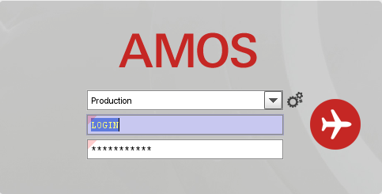
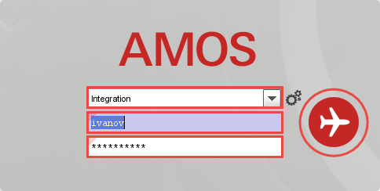
- Выберите сервер, на котором будут проводиться работы.
Примечание: по умолчанию система предложит продуктивную среду AMOS «Production».
- Введите персональный логин сотрудника.
Примечание: логином является табельный номер сотрудника.
- Введите личный пароль сотрудника.
Примечание: если вход выполняется впервые, система предложит пользователю изменить текущий пароль.
- Нажмите кнопку “Start” .

Настройка интерфейса

Default settings – Настройки по умолчанию.
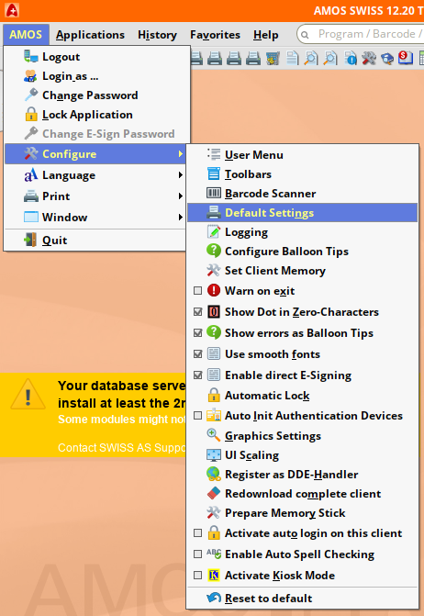
- Для упрощения использования “AMOS” можно настроить “Default settings”. Они предназначены для автоматического заполнения базовых полей в запросах. Для настройки “Default settings” нужно нажать “AMOS” -> “Configure” -> “Default settings”.

- В открывшемся окне, в закладке “Printer”, можно присвоить принтерам сети их назначение.
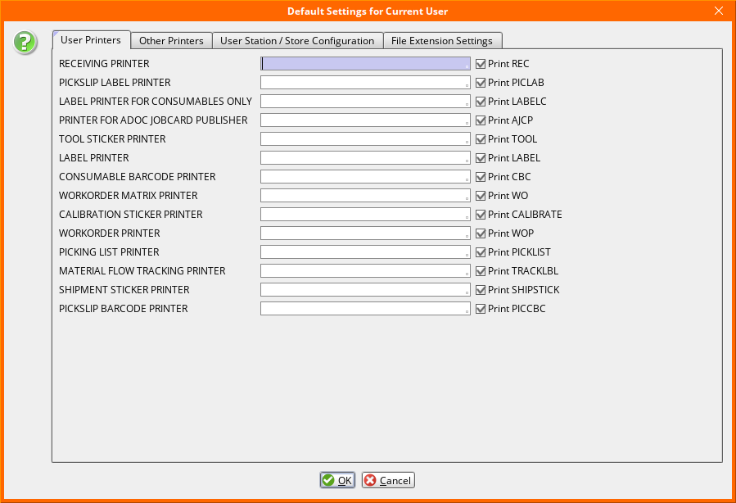

- В закладке “Others”, можно присвоить настройки по умолчанию.
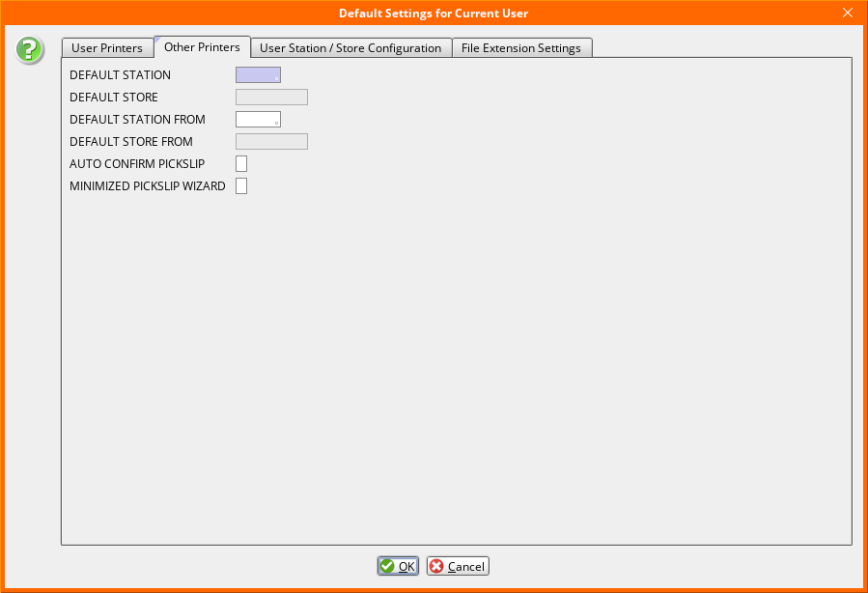

Lock Application – Блокировка программы.

- Если есть необходимость временно заблокировать AMOS, то поможет функция “Lock”. Для ее активации нужно нажать “AMOS” -> “Lock Application”.
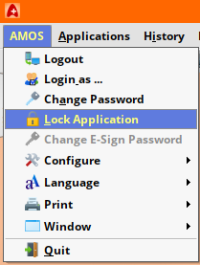

- Появится окно блокировки. В данном окне в поле Password необходимо ввести пароль, который будет использован при разблокировке программы.
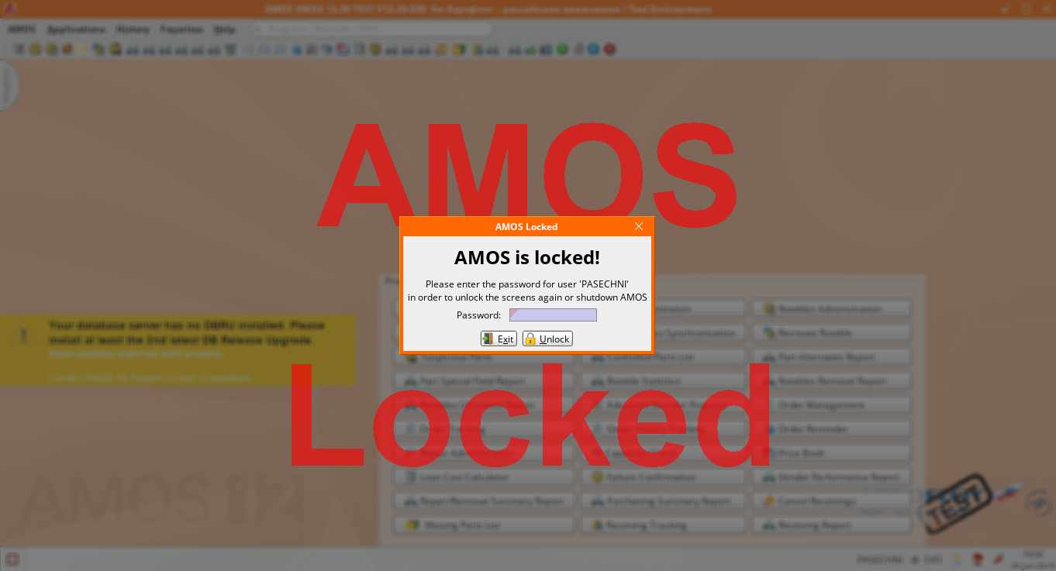

  - Print – Печать отчета.

Для печати отчетности, в любом “Viewer APN”, есть кнопка печати.

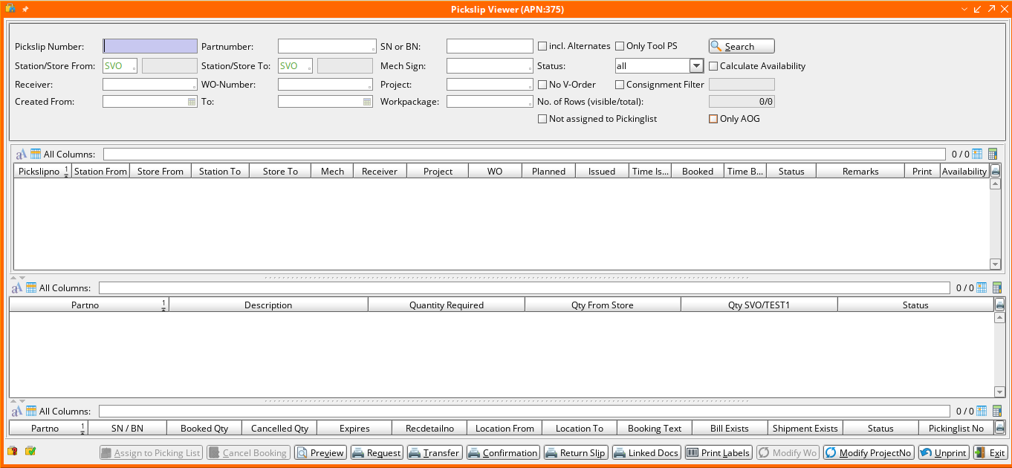

- Нажав на кнопку, необходимо выбрать “Report-Generator”.

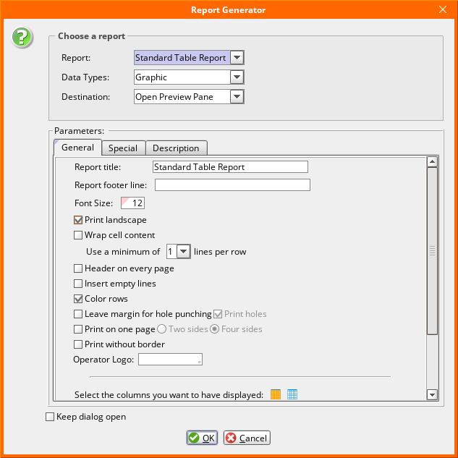
- Откроется окно настройки печати в котором можно настроить:
- Report –Отчет.
- Data types – Формат файла (PDF, Excel, график и т.д).
- Destination – Куда отправить (почта, факс и прочее).

Также можно настроить параметры документа (размер, параметр печати, цвет и прочее).

  - Toolbar – Настройка “Toolbar” панели.

  - В верхней части окна есть “Toolbar”

  - Для его настройки необходимо нажать “AMOS” -> “Configure” -> “Toolbars”

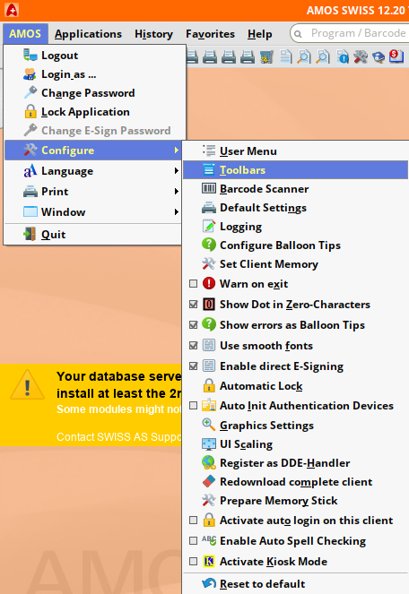
- В открывшемся окне можно настроить:
- Положение “Toolbar” (сверху, снизу, слева, справа)
- Вид отображения (только иконки, только текст, иконки+текст)
- Сортировку приложений (добавить, удалить, изменить положение)

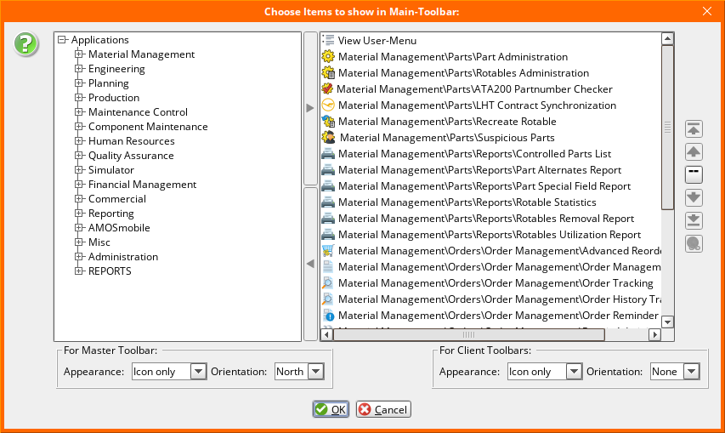
- Так же на основном экране есть возможность открепить “Toolbar”. Для этого необходимо зажать левой кнопкой мыши на строке “Toolbar” и перетащить его в свободное место.

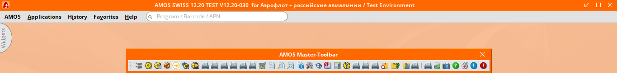

- Чтобы вернуть “Toolbar” в исходное положение необходимо нажать маленький крестик в правом углу.

  - User menu – Настройка меню пользователя.

- Для активации “User menu” в “Toolbar” нажмите иконку

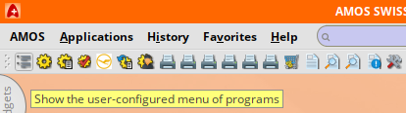

- В открывшемся окне, есть возможность быстрого перехода, к заранее настроенным APN.

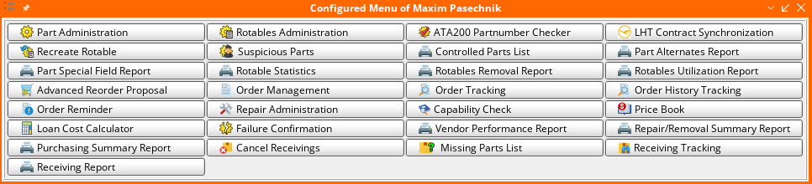
- Для настройки окна необходимо пройти в “AMOS” -> “Configure” -> “User menu”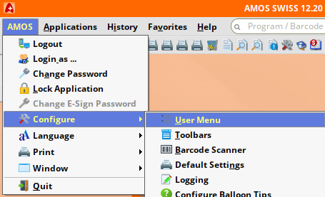

- В открывшемся окне можно настроить:
- Кол-во столбцов в окне
- Сортировку приложений (добавить, удалить, изменить положение)
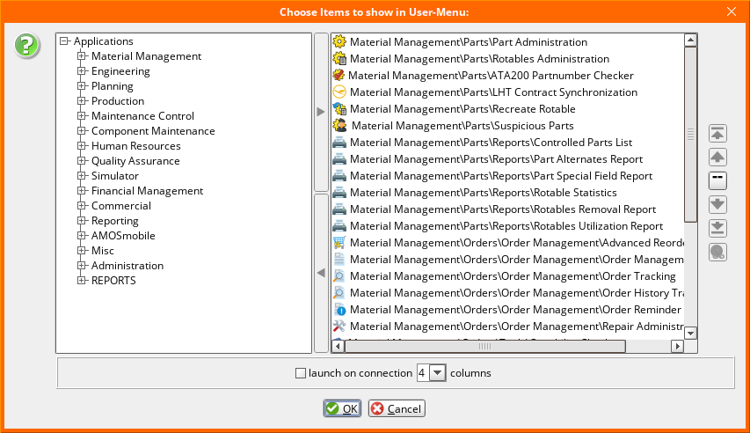

  - LifeHack Search – «Фишки» поиска.

Для упрощения поиска необходимого отчета в AMOS, можно использовать слова:
- Viewer
- Tracking

Пример: исполняющий APN 2015: Order management 2 (заказы)
Отчет по заказам: APN:1328 “Order Tracking”
